بسم الله الرحمن الرحيم

مكونات الحاسب الآلي

إعداد:

زيد الرباعي

جامعة اليرموك
كلية تكنولوجيا المعلومات
2013-2014

مقدمة

منذ القرن الماضي يشهد العالم حالة غير مسبوقة في عالم التفجر المعرفي والتقدم التكنولوجي ويبدو ذلك واضحا في مجال التقنيات وعلوم الأتمتة (الحاسب أو الكمبيوتر) وبشتى مجالاته المعرفية من البرامج والنظم والتقنيات والأساليب والوسائل وغيرها فجاء هذا الكتاب في فترة تحتاج إلى مثله المكتبة العربية لقلة المصادر والمراجع التي تبحث في هذه العلوم باللغة العربية .
فيعالج الكتاب فالفصل الأول: ملخص وتعريف الحاسب الآلي ومكونات الجهاز الحاسب.
أما الفصل الثاني فخصص لمواضيع المكونات المادية (hardware) من حيث معدات الحاسب.
وإما الفصل الثالث فخصص لمواضيع المكونات البرمجية (Software) التي يتم وضعها في الحاسب.

الفصل الأول

الحاسوب أو الحاسب الآلي بالإنجليزية: (Computer) هو عبارة عن جهاز إلكتروني قادر على استقبال البيانات ومعالجتها إلى معلومات ذات قيمة يخزنها في وسائط تخزين مختلفة، وفي الغالب يكون قادراً على تبادل هذه النتائج والمعلومات مع أجهزة أخرى متوافقة. تستطيع أسرع الحواسيب في يومنا هذا القيام بمئات بلايين العمليات الحسابية والمنطقية في ثوانٍ قليلة.

تشغل الحواسيب برمجيات خاصة تسمى أنظمة التشغيل، فمن دونها يكون الحاسوب قطعة من الخردة، وتبين أنظمة التشغيل للحاسوب كيفية تنفيذ المهام كما أنها في الغالب توفر بيئة للمبرمجين ليطوروا عليه تطبيقاتهم. إن هذا التعريف يبين الخطأ الشائع بين الناس من أن الحواسيب فقط هي تلك التي تعمل تحت بيئة ويندوز، وماكنتوش، ولينكس.

تنقسم مكونات الحاسوب إلى قسمين رئيسيين: المكونات المادية بالإنجليزية:( Hardware) والمكونات البرمجية بالإنجليزية : ( Software) المشغلة له. وتنقسم المكونات المادية للحاسوب إلى خمس تصنيفات رئيسة: أجهزة الإدخال، والمعالجة، وأجهزة الإخراج، ووسائط التخزين، وأجهزة الاتصال . في حين تنقسم البرمجيات الحاسوبية إلى: أنظمة التشغيل، والتطبيقات.

المكونات المادية

يقصد بمكونات الحاسوب المكونات الصلبة أو العتاد فقط. من الممكن القول أن أي نظام حاسوبي يحتوي على الأجزاء التالية بأشكاله المختلفة:
وحدة المعالجة المركزية -و يطلق عليه اختصارًا "المعالج"- وهو المسئول عن معالجة العمليات الحسابية وتنفيذها.
اللوحة الأم Motherboard.
ذاكرة الوصول العشوائي RAM.
وحدات التخزين مثل : القرص الصلب Hard Disk
وحدات إدخال وإخراج البيانات مثل لوحة المفاتيح الفأرة والشاشة.
و هناك مكونات أخرى تعتبر مكملة لعمل الحاسوب مثل:
الطابعة.
الماسح الضوئي.
الأجهزة الصوتية والمرئية أو الوسائط المتعددة.

وحدة المعالجة المركزية (المعالج)

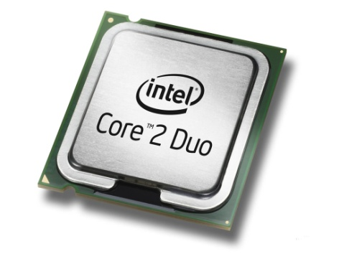

وحدة المعالجة المركزية اختصار (CPU)
الإنجليزية :( Central Processing Unit) أو يطلق عليها اختصارا المعالج (Processor) هي أحد مكونات الحاسوب الرقمي التي تقوم بتفسير التعليمات ومعالجة البيانات التي تتضمنها البرمجيات. يعتبر المعالج بالإضافة للذاكرة الرئيسية ووحدات الإدخال والإخراج من أهم مكونات الحواسب (microcomputers) الحديثة. تعرف المعالجات التي تم تصنيعها بواسطة الدارات المتكاملة (integrated circuits) بالمعالجات الدقيقة(microprocessors) والتي بدأ تصنيعها منذ منتصف سبعينات القرن العشرين على شكل رقاقات مدمجة حلت محل معظم أنواع المعالجات الأخرى.
يدل مصطلح وحدة معالجة مركزية على فئة من الآلات المنطقية التي تقوم بتنفيذ برامج حاسوبية معقدة والتي تشمل أيضا العديد من الحواسب القديمة التي كانت موجودة قبل ظهور هذا المصطلح في بداية الستينات من القرن العشرين.

اللوحة الأم Motherboard
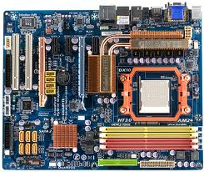

اللوحة الأم بالإنجليزية (Motherboard)تعرف أيضاً باسم اللوحة الرئيسية بالإنجليزية (Main board) ولوحة النظام بالإنجليزية(System Board) هي لوحة دارات مطبوعة مركزية أو رئيسية في نظام إلكتروني معقد (مثل الحاسوب) .
عادة، في الحاسوب يبنى المعالج الدقيق وذاكرة الوصول العشوائي وذاكرة القراءة فقط على اللوحة الأم مباشرة، أجزاء أخرى مثل وسائط التخزين الخارجية، شاشات المراقبة، الطابعات والماسحات الضوئية توصل باللوحة الأم عن طريق وصلات أو كابلات. كما تتصل بهذه اللوحة جميع الأجزاء الأخرى للحاسوب، وفيها يكون الناقل بالإنجليزية (BUS) الذي يقوم بنقل المعلومات بين الأجزاء المختلفة من الحاسوب.

أنواع اللوحة الأم

نسبة للأنواع القديمة. كما تدعم اللوحة مخارج ISA و PCI معا. وكما في لوحة آ تي، يوجد تصميم مصغر أيضاً للوحة آ تي أكس يسمى «آ تي أكس المصغر» (Mini ATX) أبعادها 11.2×8.2 بوصة.
اللوحات الأم من نوع أن أل أكس (NLX) ظهرت في عام 1996 م وتشبه لوحة آ تي أكس.
أولا : أنواع المذربورد (اللوحة الأم)
تصنف أنواع المذربورد حسب شكلها وتصميمها وطريقة ترتيب القطع الرئيسية والمنافذ وهي تصنف إلى ثلاثة أنواع رئيسية
1 - AT motherboard
2 - ATX motherboard
3 - NLX motherboard

اللوحات الأم من نوع AT يرجع تصميمها إلى شركة IBM المعروفة، وكانت هي الأكثر انتشارا من عام 1980 وحتى 1990. تحتوي هذه اللوحة على منافذ ISA فقط. والأنواع الجديدة تحتوي على منافذ PCI الحديثة بالإضافة لـ ISA وأبعاد هذه اللوحة عي 12X13 أنش ويوجد نوع آخر أصغر حجما 8.66 X 13 أنش يسمى (mini AT motherboard) ويحتوي على عدد أقل من المنافذ لأنه اصغر حجما من النوع العادي

اللوحات الأم من نوع ATX ظهرت في عام 1996 وهي أكثر الأنواع استخداما الآن وتصنف بأنها من النوع التجاري، وتشبه في تصميمها لوحة mini AT ولكن باختلاف في زاوية الدوران بـ 90 درجة للمكونات مثل المعالج ،وهذا الدوران يوفر مساحة لإضافة كروت (adapter cards) ومخارج الصوت والصورة وغيرها. ومن التغيرات الأخرى هي وجود عدد أقل من الكيبلات (موصلات الطاقة) الداخلية في اللوحة بالإضافة إلى وجود مروحة عند مزود الطاقة الكهربائية (power supply) لتبريد المعالج واللوحة الأم ،ومن الأسباب الأخرى لانتشار هذا النوع هو كلفتها البسيطة للشركة المصنعة وحجمها الصغير نسبة للأنواع القديمة ،والـ ATX يدعم مخارج الـ ISA والـ PCI معا.... وكما في الـ AT فإنه يوجد تصميم مصغر أيضا للـ ATX يسمى mini ATX أبعاده 11.2 x 8.2
اللوحات الأم من نوع NLX ظهرت في عام 1996 وتشبه لوحة الـ ِATX

ذاكرة الوصول العشوائي RAM
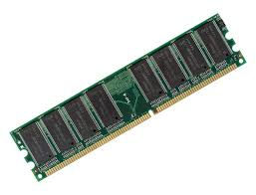

ذاكرة الوصول العشوائي بالإنجليزية Random Access Memory)‏) وبالإنجليزيةRAM، وهذا نوع من الذاكرة مؤقت يستعمل في الحواسيب، إذ أن المعلومات تٌفقد منها بمجرد انقطاع التيار عنها، فإذا أعيد مثلاً تشغيل الحاسوب فقد المعلومات. يعتبر هذا النوع من الذاكرات مهم في تعيين أداء البرامج، فهو يعين كم من المساحة تستطيع البرامج استغلالها للتشغيل، لذلك يحرص المحترفون (خصوصاً من يتركز عملهم على برامج معقدة كالتصميم باستخدام برامج متقدمة مثلا الفوتوشوب وثري دي ماكس وغيرها) على توفير أفضل الأنواع منها، ويحرصون أيضاً على زيادتها لأنها المسؤولة عن سرعة تنفيذ العمليات والمعالجة.

أنواع الرامات
DDR SDRAM
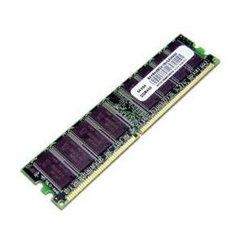
التمييز الخارجي للذاكرة من هذا النوع هو بعدد الإبر الموجودة وهى 184 إبرة. كما تتميز بوجود حز واحد بثلث المسافة بين الإبر.
هذه الذاكرة تكون بعرض 5.375 بوصة وبارتفاع 1 بوصة تقريبا. الذاكرة هي من نوع DIMM مما يعنى وجود شرائح الذاكرة من أمام وخلف لوحة الدوائر المطبوعة.

SDRAM
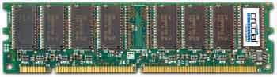
الشكل الخارجي لهذه الذاكرة مشابه لذاكرة DDR من ناحية العرض والارتفاع. الفرق يكون بعدد الإبر والتي يبلغ عددها 168 إبرة ووجود حزين بدل
واحد أحدهما بالمنتصف تماما والأخر بأول ربع من الإبر. هذه الذاكرة تأتى بشكل DIMM أو SIMM.

EDO DRAM
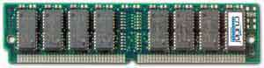

هذه الذاكرة كانت تستخدم مع الجيل الأخير من معالجات Intel 485 والجيل الأول من معالجات Pentium.عرض الذاكرة هو 4.25 بوصة والارتفاع 1 بوصة تقريبا. عدد الإبر الموجودة عليها هو 72 إبرة وتحتوى على حز واحد في المنتصف. هذه الذاكرة تأتى بشكل SIMM فقط.

FPM DRAM
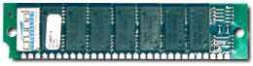
هذه الذاكرة انقرضت تقريبا من الوجود حالها حال الأجهزة التي كانت تستخدم عليها وهى المعتمدة على معالجات Intel 386 والجيل الأول من 486
عرض هذه الذاكرة كان 3.5 بوصة والارتفاع يعادل ثلاث أرباع البوصة. الذاكرة تكون بشكل SIMM ولا تحتوى على أي حز. عدد الإبر الموجودة على الذاكرة يبلغ 30 إبرة.

ذاكرة الأجهزة المحمولة
الأجهزة المحمولة تحتاج أن تكون الذاكرة صغيرة بالحجم وذلك لمتطلبات هذه الأجهزة المتخصصة. بسبب عدم وجود قواعد محددة تلزم مصنعي أجهزة الحاسب المحمول باستخدام شكل موحد، فان الكثير من الأجهزة تتطلب أن يكون شكل الذاكرة مصمم خصيصا لها.
سنذكر 3 أنواع من أشكال الذاكرة المستخدمة :

MICRODIMM
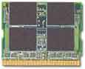
عرضها 1.545 بوصة وارتفاعها 1 بوصة. في غالب الوقت تكون من نوع SDRAM بتردد 100 ميغاهرتز. كما هو واضح بالصورة فانه لا يوجد أي حز بين الإبر. عدد الإبر المستخدمة هو 144 إبرة.

SODIMM
الذاكرة من هذا النوع تنقسم إلي نوعين

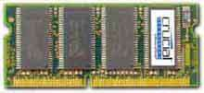
النوع الأول يحتوى على 144 إبرة وحز واحد بين الإبر. العرض هو 2.625 بوصة والارتفاع 1 بوصة تقريبا. شرائح الذاكرة المستخدمة تكون EDO DRAM أو SDRAM بتردد لغاية 133 ميغاهرتز.

النوع الثاني يكون اصغر حجما، حيث أن عرضه يكون 2.375 وارتفاعه يعادل 1 بوصة. عدد الإبر المستخدمة هو 72 إبرة ولا يوجد أي حز بينهم.
شرائح الذاكرة المستخدمة على هذا الشكل من الذاكرة تكون نوع EDO DRAM أو FPM DRAM.
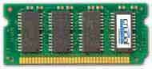

وحدات التخزين
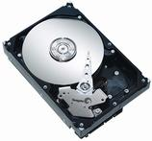
أولاً- وحدة التخزين الرئيسية HDD :

تدعى بالأقراص الصلبة ( Hard ) هي من القطع الهامة في الحاسب لعدة أسباب أهمها :
1-تعتبر من القطع الرئيسية في تكوين الحاسب
2-هو المستودع الذي يتم فيه تخزين كافة البيانات والمعلومات والبرامج المتنوعة
وتقاس سرعة الأقراص الصلبة بالجيغا بايت GIGABYTE وكل واحد ميغا بايت يساوي 1024 كيلو بايت KILOBYTE , وكل واحد كيلو بايت يساوي 1024 بايت Byte , وكل واحد بايت يساوي 8 بت Bit والبت هي أصغر وحدة يتم تخزين البيانات من خلالها , ويجب حفظ هذه الأرقام لأنه يجب معرفة أحجام الملفات التي نقوم بالتعامل معها , ومعرفة المساحة الممتلئة من القرص الصلب والمساحة المتبقية , وهل البيانات التي أرغب بإضافتها تتسع ضمن المساحة المتبقية أم لا , وتتعلق سعة الأقراص بحجم البيانات المراد تخزينها على القرص الصلب

ثانياً - سواقة الأقراص المرنة FDD

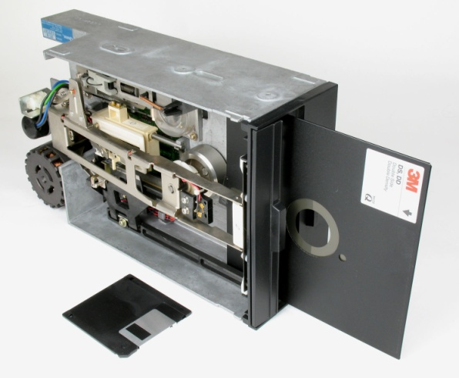
وهي عبارة عن سواقة قياس 3.5 أنش , تستطيع قراءة الأقراص
( Floppy Disk ) ذات القدرة على تخزين 1.44 ميجا بايت من البيانات فقط , وتواجدها ليس شرطاً لعمل الجهاز , وتنحصر أهميتها في قدرة أقراصها على تسجيل البيانات سعة 1.44 ميجا بايت وأقل , وقد قلت أهميتها بعد توفر الناسخات الليزرية .

ثالثاً- سواقة الأقراص المدمجة ( الليزرية CD )
وهذه السواقة تتواجد في أغلب الأجهزة , وتتميز بكبر سعة الأقراص التي تقوم بقراءتها , وتتراوح سعة الأقراص المدمجة بين 650 إلى 733 ميجا بايت , ويوجد منها أشكال متنوعة بأحجام وسعات أصغر , وهي ذات أهمية كبيرة عند تثبيت البرامج على الحاسب .
وتتميز السواقات الليزرية عن سواها بعدد الـ X المحدد لسرعة نقل البيانات , فكل واحد X يعني سرعة نقل البيانات 150 كيلو بايت في الثانية , أي السواقة التي سرعتها X 52 تستطيع نقل البيانات بمعدل 150 × 52 أي ما يساوي 7800 كيلو بايت في الثانية أي 7,62 ميغا بايت في الثانية وهو ما يساوي 457 ميغا بالدقيقة الواحدة , إن هذه السواقات هي المصدر الرئيسي لتنصيب البرامج على الحواسب الشخصية , ومن خلالها يتم تشغيل الأفلام والمنوعات المضغوطة والفيديو والألعاب وما سوى ذلك من برامج ضخمة .
ويوجد الكثير من وحدات التخزين سوف اذكرها ولن أتطرق إليها .
رابعاً سواقات الفيديو الرقمية DVD
خامساً سواقات الكتابة وإعادة الكتابة ناسخة( CDRW )
سادساً USB FLASH DISK
سابعا ً ZIP DRIVE
وبهذا نختتم المكونات المادية وننتقل إلى الفصل الثالث والأخير وهي المكونات البرمجية .

الفصل الثالث والأخير
برامج الحاسب أو مصطلح عام يُستخدم لوصف مجموعة من برامج الحاسب والإجراءات وأدلة التعليمات الفنية التي تؤدي مهمة ما في نظام تشغيل الحاسب.
يتضمن مصطلح السوفت وير ما يلي:
برامج التطبيقات: مثل برامج معالجة الكلمات التي تؤدي بعض المهام المطلوبة لمستخدمي الحاسب.
برنامج ثابت: برنامج صغير يتحكم في الأجهزة الإلكترونية، وهذا البرنامج يكون مخزنًا على شرائح ذاكرة مبرمجة إليكترونيًا ومثبتة على اللوحة الرئيسية (اللوحة الأم) أو أنواع أخرى من حاملات المكونات المادية المتكاملة للأجهزة.
Middleware :عبارة عن برنامج وسيط يتحكم في النظم الموزعة ويعمل على التنسيق فيما بينها.
برامج النظم: مثل نظم التشغيل التي تشترك مع مكونات الحاسب المادية في تقديم الخدمات اللازمة لبرامج التطبيقات.
اختبار البرامج: عبارة عن مجال مستقل يهتم بالبرمجة وتطوير البرامج. وتوجد عدة طرق لاختبار المنتج والتأكد من جودته قبل طرحه للاستخدام من قبِل فرد أو مجموعة. جدير بالذكر أن العديد من الاختبارات الخاصة بكفاءة البرنامج ومستوى أدائه وشكله تُجرى من خلال مجموعة من برامج الاختبار الحديثة التي تشتمل على أدوات متنوعة، مثل برامج QTP وLoad runner وBlack box وما إلى ذلك، وذلك لتحرير قائمة المتطلبات في الكود المطور. إن شهادة ISTQB ضرورية للغاية بالنسبة للمهندسين الذين يرغبون في العمل في مجال اختبار البرامج. مهندس اختبار برامج حاصل على درجة الماجستير في إدارة الأعمال.
فحص البرمجيات : مصطلح شامل يتضمن جميع البرامج المساعدة والبرامج التطبيقية التي تعمل معًا لاختبار أية حزمة برمجية، ولكن ليس ذلك بالضرورة؛ حيث إنها يمكن أن تستخدم أيضًا في أغراض تشغيلية أخرى. وبالتالي، فإن عملية الاختبار ليست عملية توصيف أو ضبط، ولكنها مجرد بيئة عمل لبرامج التطبيقات أو مجموعات فرعية منها.
يشمل مصطلح السوفت وير مواقع الويب والبرامج وألعاب الفيديو وغيرها من البرامج والتطبيقات التي يتم تكويدها (أي كتابة الكود الخاص بها) باستخدام لغات البرمجة، مثل لغة C و++C ...إلخ.
هذا ويستخدم مصطلح "السوفت وير" في بعض الأحيان في سياق أوسع بحيث يعني أي شيء غير مكونات جهاز الحاسب، ولكنه يُستخدم مع مكونات جهاز الحاسب مثل الأفلام والأشرطة والسجلات.

أنواع البرامج الحاسوبية

تقسِّم نظم الحواسيب العملية نظم البرامج إلى ثلاث فئات رئيسية: برامج النظام وبرامج البرمجة وبرامج التطبيقات، على الرغم من أن هذا التصنيف قد يبدو اعتباطيًا وكثيرًا ما يكون غير واضح.

برامج النظم
تساعد برامج النظم في تشغيل مكونات جهاز الحاسوب ونظام التشغيل. تشمل برامج النظم:
برنامج تشغيل الأجهزة
نظم التشغيل
وحدات الخدمة
برامج مساعدة
نظم الإطارات التي تساعد مستخدم الحاسوب على فتح عدة برامج في الوقت نفسه وكل برنامج في إطار أو نافذة خاصة به.
(ليس من الضروري التعرف على هذه البرامج بالتفصيل)
إن الهدف من برامج النظم هو مساعدة مطوري التطبيقات لتفادي الخوض في التفاصيل الخاصة بجهاز الحاسوب بما في ذلك الأجهزة الملحقة، مثل وسائل الاتصال والطابعات وأجهزة العرض والقراءة ولوحات المفاتيح ...إلخ. هذا بالإضافة إلى التفاصيل الخاصة بتقسيم مصادر الحاسوب، مثل الذاكرة وزمن المعالجة بطريقة آمنة وثابتة.
لغات البرمجة
توفر لغات البرمجة في الغالب أدوات لمساعدة المبرمج في كتابة برامج الحاسوب باستخدام لغات برمجة مختلفة، ولكن بطريقة سهلة. تشتمل الأدوات على:
المترجم (Compiler) يتم من خلالها تحويل جميع الجمل البرمجية وتنفيذها دفعة واحدة.
المصحح أداة اكتشاف الأخطاء
المفسر Interpreter يتم من خلالها تحويل جميع الجمل البرمجية وتنفيذها جملة جملة.
الرابط(حاسوب) Linker (أداة للربط بين نصوص الكود البرمجي التي يتم تحويلها باستخدام المترجم Compiler ودمجها للحصول على برنامج تنفيذي واحد)
برنامج تحرير النصوص
إن بيئة التطوير المتكاملة IDE عبارة عن تطبيق واحد يهدف إلى المساعدة في إدارة جميع هذه الوظائف.

برامج التطبيقات
تسمح برامج التطبيقات للمستخدمين النهائيين بالقيام بمهمة واحدة أو أكثر (لا ترتبط بشكل مباشر بتطوير الحاسوب). وتتضمن التطبيقات النموذجية:
الأتمتة الصناعية
البرامج التجارية
ألعاب الحاسوب
وسائل الاتصال السلكية واللاسلكية مثل،) الإنترنت وكل ما يتعلق به)
قواعد البيانات
البرامج التعليمية
البرامج الطبية

وبهذا الكم من المعلومات نسال الله أن يوفقنا في دنيانا وأخرتنا ولا نريد منكم إلا الدعاء لي ولوالدي

